**Alter! Grafik aus fünf Jahrhunderten**

**Haus der Graphischen Sammlung**

**26. April – 17. August 2025**

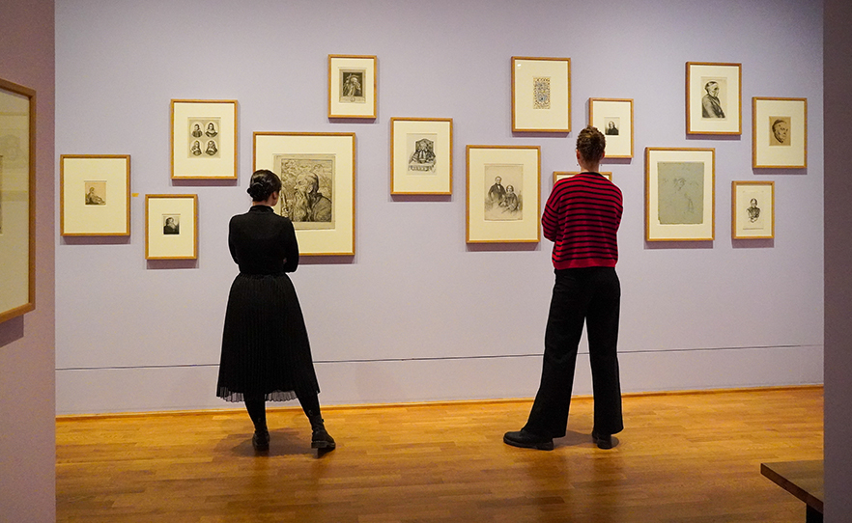

**Ausstellung übers Altern mit Werken von Dürer und Picasso**

Freiburg (epd). Gütig, gebrechlich oder grantig: Von alten Menschen existieren sehr unterschiedliche Vorstellungen. Damit beschäftigt sich das Freiburger Haus der Graphischen Sammlung in der Sonderausstellung „Alter! Grafik aus fünf Jahrhunderten“. Die Schau gehe der Frage nach, welche Entwicklungen, Stereotype und Deutungen es im Laufe der Zeit über das Altern gab, teilte die Stadt Freiburg am Dienstag mit. Die Ausstellung läuft vom 26. April bis zum 17. August 2025.

Zu sehen sind den Angaben zufolge 80 Werke vom 15. bis ins 20. Jahrhundert - darunter Arbeiten von Albrecht Dürer, Rembrandt van Rijn, Käthe Kollwitz und Pablo Picasso. Die Objekte stammen aus den Sammlungen des Augustinermuseums und des Museums für Neue Kunst. Zudem laden Mitmachstationen zu einer Auseinandersetzung mit dem eigenen Alterungsprozess ein. (0874/15.04.2025)

epd lbw leo ip

weitere Infos und Karten über: https:/museen.freiburg.de